臺北市立松山高級中學九十七學年度第 一 學 期期末考高三物理科試卷
適用班級：308-320 三年 班 座號： 姓名：
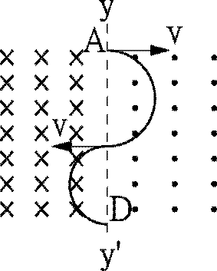
一、單選題（每題4分，答錯要倒扣）
1.如圖，在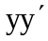的兩側有強度為2B及4B的二個均勻磁場，質量M、電量Q之帶電微粒，自二磁場交界線上的A點以速度v垂直進入右方磁場，迴轉半週後進入左方磁場，再迴轉半週時恰通過D點，則A、D二點間的距離為： (A) 2Mv/（QB） (B) 3Mv/（2QB） (C) Mv/（4QB） (D) 3Mv/（QB） (E) 5Mv/（2QB）。
2.質量m、帶電量為＋q的質點，在均勻磁場B中作半徑R的運動時，其磁力為：
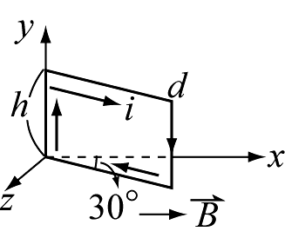
(A)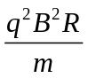 (B)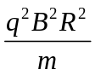 (C)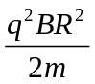 (D)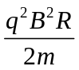 (E)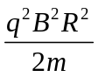。
3.右圖長方形線圈長，寬，通有電流，固定在y軸，且可 繞y軸旋轉，將此線圈置於一磁場強度為B的均勻磁場中(B的方向為＋x方向)，當線圈面與磁場B的夾角為30°時，此線 圈所受的力矩大小為
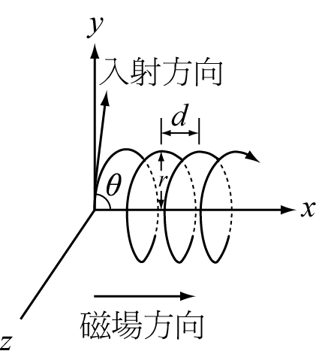
(A)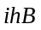 (B)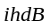 (C)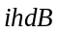 (D)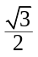 (E)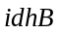。
4. 一帶電質點由原點射入一平行於x軸的均勻磁場中，入射
方向在xy平面，並與x軸夾角θ為53°，則螺旋線之半徑
r與螺距d之比r/d為：
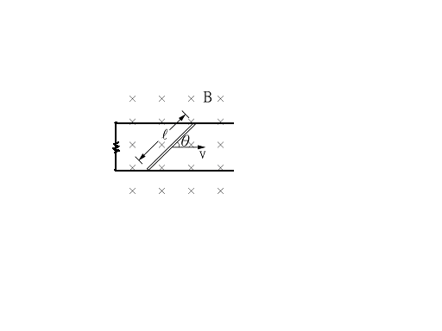
(A)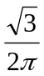 (B)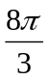 (C) 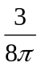 (D)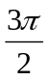 (E)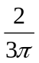

5.兩粒子的電荷相等，但質量相差一倍，較輕的粒子動能為5000電子伏特，另一粒子動能為400電子伏特。今兩粒子分別在相同的均勻磁場中作圓周運動，較輕粒子的軌道半徑與較重粒子的軌道半徑之比值約為：(A)2.5 (B)3.5 (C)5.0 (D)6.3 (E)12.5。
6.如附圖所示，均勻磁場垂直指向紙面，其大小為B＝1.0（T）。
有一長為2.0公尺的導線在磁場中以v＝10米／秒的速度向右運動，
導線與運動方向的夾角θ＝53°，且維持不變，線圈上電阻為4歐姆，
則導線中的感應電流為：(A) 5A (B)4A (C)3A (D)2A (E)1A。
7.小華將一半徑為 r 的小線圈平放在電磁爐表面，假設某一瞬間通過小線圈的磁場B為均勻， 且和線圈面垂直，且磁場與時間t 的關係為 B(t)＝ β t，其中 β 為常數， 則小線圈中的感應電動勢大小為何﹖(A) π r² β (B) β t (C) 2π rβ t (D) π r²β t (E) 2π rβ
8.理想變壓器，原線圈及副線圈的匝數各為N₁及N₂。設N₁＞N₂，則下列敘述何者為正確？
(A)此變壓器對直流電或交流電均可適用 (B)副線圈輸出的功率比原線圈輸入的功率高
(C)副線圈輸出的交流電頻率比原線圈輸入的頻率低 (D)若原線圈輸入的交流電為I時，則副線圈輸出的電流為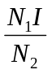 (E)若原線圈輸入的交流電壓為ε時，則副線圈輸出的電壓為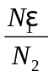。
9.有關於「渦電流」的產生，下列何者正確？
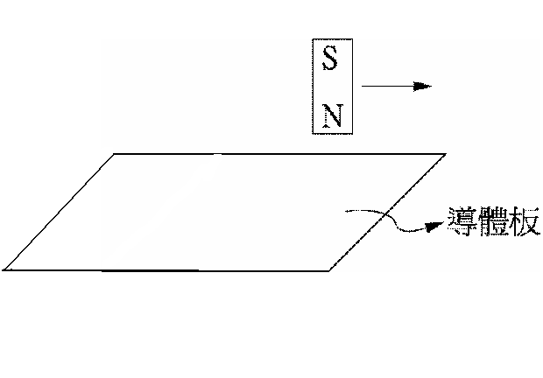
(A) (B) (C) (D)。
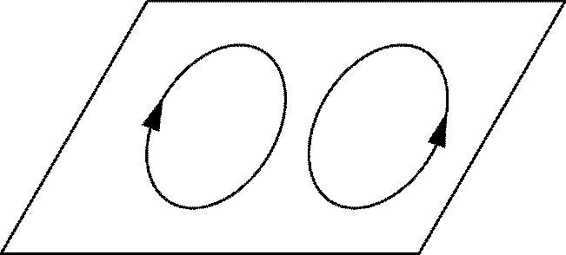
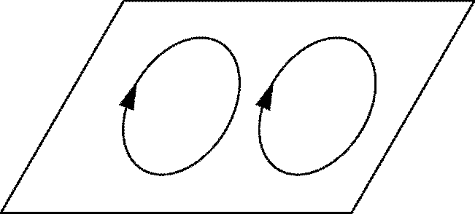
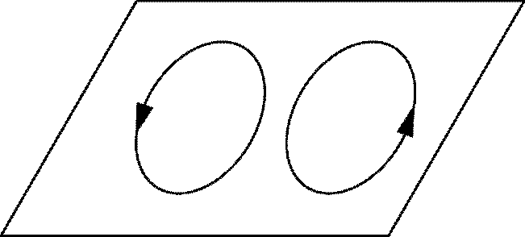
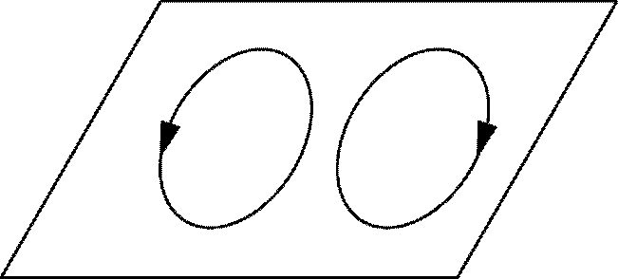

10.平面鏡與水平地面成45°角，鏡面朝下，人立於鏡前，以2公尺/秒之速率向鏡面前進，則下列的敘述何者錯誤？(A)所成像與地面平行 (B)像對鏡之速度為2公尺/秒垂直地面 (C)像對地的速度為2公尺/秒向下 (D)像對人的速度量值為2公尺/秒 (E)所成像為與人等大之虛像。
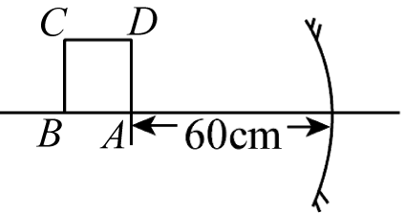
11.焦距為12 cm的凸面鏡前12 cm處，有一發光體以2 cm / s之等速向鏡移動，則於3秒內其像的平均速度大小為何？(A) 2 (B) 4 (C) (D) (E) cm / s
12. 邊長20公分之正方形放在焦距40公分之凹面鏡前60公分處，如右圖所示，則成像面積為 (A)600 (B)800 (C)1000 (D)1200 (E)1400 公分。
13. 一光線經鏡頂角為90°的三稜鏡一邊射入，入射角為53°，從他邊射出的出射角（射出光線與法線的夾角）為60°，則此三稜鏡的折射率約為： (A)1.05 (B)1.18 (C)1.29 (D)1.54 (E)1.67
14.雨過天晴，在與太陽位置相對的天空處，有時會出現虹及霓。下列的敘述何者錯誤？ (Ａ) 太陽光經三稜鏡產生色散的原因是各色光在稜鏡中折射率不同所致 (Ｂ)霓的光度較弱，因為霓的形成過程中，光在水珠內多經歷一次反射(Ｃ)虹的色彩中，紅色的仰角比紫色的仰角大(Ｄ)霓的色彩中，紫色的仰角比紅色的仰角小（E）虹、霓現象中，每人所見虹的仰角皆相同。
15.有關三稜鏡的敘述，下列哪些錯誤？(Ａ)白光經三稜鏡折射後，在三稜鏡中折射率愈小的光，偏向角愈小(Ｂ) 三稜鏡的色散是由於光在稜鏡中的速率為波長的函數 (Ｃ)紅光經三稜鏡折射後，偏向角最大 (Ｄ)各色光在三稜鏡中所走的路徑不相同 (Ｅ)紫光在三稜鏡中的波速最小。
多重選擇題（每題5分，答錯要倒扣）
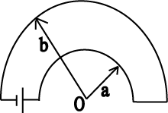
16.由二直線段和半徑為a及b的二同心半圓構成的導線，
載電流為i（如圖），下列敘述何者正確？(A)半圓a與
半圓b兩部分導線在圓心O點產生的磁場大小相同，
方向相反(B)由半圓a部分導線在圓心O點產生的磁場
量值為μ₀i/（4a） (C) 直線段部分導線在圓心O點產生的磁場為零(D)當外加一垂直於紙面的均勻磁場B₀於此導線處，則此導線所受磁力之量值為2iB₀（a-b）(E)當外加一垂直於紙面的均勻磁場B₀於此導線處，則此導線所受力矩之量值為πiB₀（a²-b²）/2。
17.有兩個質點，分別為質子及 α 粒子，將兩質點以相同的初速入射一均勻磁場，入射方向和磁場方向垂直，則在均均磁場中，下列敘述何者正確？（假設不考慮重力）
（A）質子及 α 粒子所受磁力量值之比為 1：2（B）質子及 α 粒子所受向心加速度量值之比為 1：2（C）質子及 α 粒子圓周半徑之比為 1：2（D）質子及 α 粒子的角速度量值之比為 1：2（E）質子及 α 粒子對圓心的角動量量值之比為 1：8。

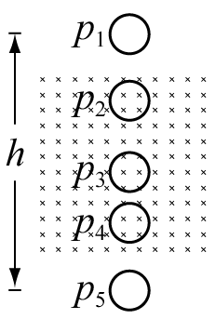
18如圖所示：一圓形金屬線圈自圖中p₁點自由落下，圖中經過水平方向均勻磁場區域有p₂、p₃、p₄點，p₅點則已完全離開磁場；已知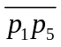＝h，不計空氣阻力，則下列有關的敘述何者正確？ (A)由p₁點落至由p₅點所經時間t＞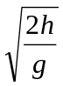 (B)途中運動遵守力學能守恆 (C)在p₂點運動的加速度a＜g (D)在p₃點所受磁力方向向上 (E)在p₄點感應電流為順時針。(p₂p₄部分在磁場外)
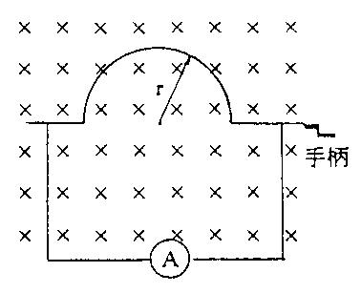.
19.如右圖所示，半徑1米之半圓形線圈可藉右側手柄轉動，
使線圈在1.0特士拉之磁場中以10r.p.s.轉動，則（π²＝10）
(A)最大感應電動勢100伏特(B)如圖示之瞬間經0.05秒，線圈之平均感 應電動勢為10π伏特(C)線圈電阻為5歐姆，則右側手柄搖動最大功率為500瓦(D)電路中之電流每轉半週變換一次方向(E)如圖示之瞬間感應電流為0。

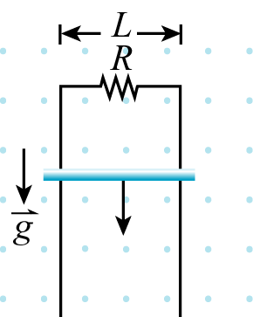
20.質量為m的金屬棒，兩端可在垂直於水平面的導電軌道上滑動，如右圖所示。已知電路上的總電阻為R，空間均勻磁場與水平面平行，若不計一切阻力作用，則當金屬棒由靜止開始下落時 (A)金屬棒下落最初的合力為mg (B)金屬棒下落最初的加速度為g (C)金屬棒下落的最大速率為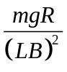 (D)電路上的最大電流為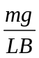 (E)電阻器的最大電熱功率為()²R。
21.關於電磁波的敘述，何者正確？ (A)帶電粒子在真空中等速或加速運動中，可能產生電磁波 (B)電磁波能在真空中傳播 (C) 由西向東傳播的電磁波，某瞬間其電場方向向下，此時其磁場方向向北(D)電磁波屬於橫波 (E)αβγ射線均為電磁波。

22.一物體位於凹面鏡一側，物距為p，凹面鏡焦距為f，像距為q。下列敘述何者正確？ (A)把一點光源放在曲率中心，則其光線經反射後會聚於凹面鏡同一側的曲率中心 (B)若p＝2q，則放大率為2 (C)若p＜f，則物與像在鏡之異側 (D)若p＞2f，則q＜p (E)若p＞3f，則在凹面鏡同一側產生一倒立縮小之實像。

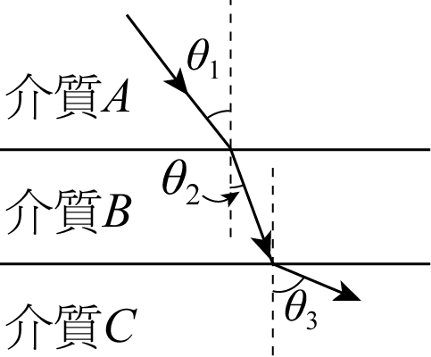
23. 平行介質中，光的路徑由介質A→B→C，如圖，若知θ₃＞θ₁＞θ₂，則下列哪些正確？ (A)介質B的折射率最大 (B)光在介質B的波長最長 (C)光在BC交界面不可能發生全反射 (D)光由介質A→B→C，其偏向角為θ₃－θ₁ (E)若介質C的折射率為1，且θ₃＝53°，θ₁＝30°，則介質A的折射率為。

97學年度
臺北市立松山高級中學 第3次段考 物理科試卷
第 一 學 期
一、單選題（每題4分，答錯要倒扣）
1 | 2 | 3 | 4 | 5 | 6 | 7 | 8 | 9 | 10
B | A | D | E | A | B | A | D | A | D
11 | 12 | 13 | 14 | 15
D | D | B | D | C

二、多重選擇題（每題5分，答錯要倒扣）
16 | 17 | 18 | 19
BC | ACE | ACE | ADE
20 | 21 | 22 | 23
ABCDE | BCD | ACDE | ADE

